**АДМИНИСТРАЦИЯ ДЕРЕЗОВСКОГО СЕЛЬСКОГО ПОСЕЛЕНИЯ**

**ВЕРХНЕМАМОНСКОГО МУНИЦИПАЛЬНОГО РАЙОНА ВОРОНЕЖСКОЙ ОБЛАСТИ**

**П О С Т А Н О В Л Е Н И Е**

**от «08» июля 2025 г № 36**

**с. Дерезовка**

**Об утверждении схемы границ прилегающих**

**территорий, находящихся на**

**территории Дерезовскогосельского поселения**

**Верхнемамонского муниципального района**

**Воронежской области**

В соответствии с п. 37 ст.1 Градостроительного кодекса Российской Федерации, Федеральным законом от 06.10.2003 г. № 131–ФЗ «Об общих принципах организации местного самоуправления в Российской Федерации», Законом Воронежской области от 05.07.2018 г. № 108-ОЗ «О порядке определения границ прилегающих территорий в Воронежской области», Приказом Департамента архитектуры и градостроительства Воронежской области от 02.04.2019г. № 45-01-04/35 «Об утверждении формы схемы границ прилегающей территории и требований к ее подготовке», Решением Совета народных депутатов Дерезовского сельского поселения Верхнемамонского муниципального района Воронежской области «Об утверждении Правил благоустройства территории Дерезовского сельского поселения Верхнемамонского муниципального района Воронежской области» от 11.06.2019 г. №12 (с внесенными изменениями от 10.11.2020г.), руководствуясь Уставом Дерезовского сельского поселения администрация Дерезовского сельского поселения

**П О С Т А Н О В Л Я Е Т :**

1. Утвердить схему границ прилегающих территорий на кадастровом плане Дерезовскогосельского поселения Верхнемамонского муниципального района Воронежской области, согласно Приложению к настоящему постановлению.

2. Обнародовать настоящее постановление в порядке, предусмотренном Уставом Дерезовского сельского поселения Верхнемамонского муниципального района Воронежской области и разместить на официальном сайте администрации Дерезовского сельского поселения Верхнемамонского муниципального района Воронежской области в информационно**-**телекоммуникационной сети «Интернет»»https://derezovskoe-r20.gosweb.gosuslugi.ru/

3.Контроль за исполнением настоящего постановления оставляю за собой.

Глава Дерезовского

сельского поселения И.Б. Бунеева

|  |  |
| --- | --- |
|  | **УТВЕРЖДЕНА:**  Постановлением администрации Дерезовского  сельского поселения Верхнемамонского  муниципального района Воронежской области  от «08» июля 2025 г. № 36  «Об утверждении схемы границ прилегающих территорий, находящихся на территории Дерезовского сельского поселения Верхнемамонского, муниципального района Воронежской области» |

**Схема границ прилегающих территорий**

**Дерезовского сельского поселения Верхнемамонского муниципального района Воронежской области**

|  |  |  |  |
| --- | --- | --- | --- |
| **Условный номер прилегающей территории** | **Идентификационное обозначение объекта, в отношении которого устанавливается прилегающая территория** | **Адрес здания, строения, сооружения, земельного участка** | **Кадастровый номер** |
| ПТ-503 | ОКС- 503 | с.Дерезовка,ул.Сергеева, д 32 | 36:06:0400001:144 |
| ПТ-504 | ОКС- 504 | с.Дерезовка,ул.Сергеева, д 30 | 36:06:0400001:109 |
| ПТ-505 | ОКС-505 | с.Дерезовка,ул.Сергеева, д 28 | 36:06:0400001:119 |
| ПТ-506 | ОКС-506 | с.Дерезовка,ул.Сергеева, д 26 | 36:06:0400001:105 |
| ПТ-507 | ОКС-507 | с.Дерезовка,ул.Сергеева, д 24 | 36:06:0400001:92 |
| ПТ-508 | ОКС-508 | с.Дерезовка,ул.Сергеева, д 22 | 36:06:0400001:98 |
| ПТ-509 | ОКС-509 | с.Дерезовка,ул.Сергеева, д 20 | 36:06:0400001:97 |
| ПТ-510 | ОКС-510 | с.Дерезовка,ул.Сергеева, д 18 | 36:06:0400001:106 |
| ПТ-511 | ОКС -511 | с.Дерезовка,ул.Сергеева, д 16 | 36:06:0400001:113 |
| ПТ-512 | ЗУ-512 | с.Дерезовка,ул.Сергеева, д 14 | Не стоит на кадастровом учете |
| ПТ-513 | ОКС-513 | с.Дерезовка,ул.Сергеева, д 12 | 36:06:0400001:115 |
| ПТ-514 | ОКС-514 | с.Дерезовка,ул.Сергеева, д 10 | 36:06:0400001:117 |
| ПТ-515 | ОКС-515 | с.Дерезовка,ул.Сергеева, д 8 | 36:06:0400001:120 |
| ПТ-516 | ОКС-516 | с.Дерезовка,ул.Сергеева, д 23 | 36:06:0400001:100 |
| ПТ-517 | ОКС-517 | с.Дерезовка,ул.Сергеева, д 25 | 36:06:0400001:96 |
| ПТ-518 | ОКС-518 | с.Дерезовка,ул.Сергеева, д 27 | 36:06:0400001:128 |
| ПТ-519 | ОКС -519 | с.Дерезовка,ул.Сергеева, д 29 | 36:06:0400001:101 |
| ПТ-520 | ОКС-520 | с.Дерезовка,ул.Сергеева, д 31 | 36:06:0400001:99 |
| ПТ-521 | ЗУ-521 | с.Дерезовка,ул.Сергеева, д 33 | Не стоит на кадастровом учете |
| ПТ-522 | ОКС-522 | с.Дерезовка,ул.Сергеева, д 35 | 36:06:0400001:93 |
| ПТ-523 | ОКС-523 | с.Дерезовка,ул.Сергеева, д 37 | 36:06:0400001:108 |
| ПТ-524 | ЗУ-524 | с.Дерезовка,ул.Сергеева, д 37/1 | 36:06:0400001:407 |
| ПТ-525 | ОКС-525 | с.Дерезовка,ул.Сергеева, д 39 | 36:06:0400001:126 |
| ПТ-526 | ЗУ-526 | с.Дерезовка,ул.Сергеева, д 41 | 36:06:0400001:41 |
| ПТ-527 | ОКС-527 | с.Дерезовка,ул.Сергеева, д 43 | 36:06:0400001:141 |
| ПТ-528 | ЗУ-528 | с.Дерезовка,ул.Сергеева, 44 | 36:06:0400001:150 |
| ПТ-529 | ОКС-529 | с.Дерезовка,ул.Октябрьская, д 143 | 36:06:0400001:161 |
| ПТ-530 | ОКС-530 | с.Дерезовка,ул.Октябрьская, д 141 | 36:06:0400001:145 |
| ПТ-531 | ОКС-531 | с.Дерезовка,ул.Октябрьская, д 139 | 36:06:0400001:156 |
| ПТ-532 | ОКС-532 | с.Дерезовка,ул.Октябрьская, д 137 | 36:06:0400001:164 |
| ПТ-533 | ОКС-533 | с.Дерезовка,ул.Октябрьская, д 135 | 36:06:0400001:137 |
| ПТ-534 | ЗУ-534 | с.Дерезовка,ул.Октябрьская, д 133 | 36:06:0400001:76 |
| ПТ-535 | ОКС-535 | с.Дерезовка,ул.Октябрьская, д 131 | 36:06:0400001:140 |
| ПТ-536 | ОКС-536 | с.Дерезовка,ул.Октябрьская, д 129 | 36:06:0400001:162 |
| ПТ-537 | ОКС-537 | с.Дерезовка,ул.Октябрьская, д 127 | 36:06:0400001:131 |
| ПТ-538 | ОКС-538 | с.Дерезовка,ул.Октябрьская, д 125 | 36:06:0400001:146 |
| ПТ-539 | ОКС-539 | с.Дерезовка,ул.Октябрьская, д 123 | 36:06:0400001:138 |
| ПТ-540 | ОКС-540 | с.Дерезовка,ул.Октябрьская, д 121 | 36:06:0400001:139 |
| ПТ-541 | ОКС-541 | с.Дерезовка,ул.Октябрьская, д 119 | 36:06:0400001:134 |
| ПТ-542 | ОКС-542 | с.Дерезовка,ул.Октябрьская, д 117 | 36:06:0400001:133 |
| ПТ-543 | ОКС-543 | с.Дерезовка,ул.Октябрьская, д 115 | 36:06:0400001:135 |
| ПТ-544 | ОКС-544 | с.Дерезовка,ул.Октябрьская, д 113 | 36:06:0400001:151 |
| ПТ-545 | ОКС-545 | с.Дерезовка,ул.Октябрьская, д 60 | 36:06:0400002:130 |
| ПТ-546 | ОКС-546 | с.Дерезовка,ул.Октябрьская, д 62 | 36:06:0400002:161 |
| ПТ-547 | ОКС-547 | с.Дерезовка,ул.Октябрьская, д 64 | 36:06:0400002:159 |
| ПТ-548 | ОКС-548 | с.Дерезовка,ул.Октябрьская, д 66 | 36:06:0400002:97 |
| ПТ-549 | ОКС-549 | с.Дерезовка,ул.Октябрьская, д 68 | 36:06:0400002:156 |
| ПТ-550 | ОКС-550 | с.Дерезовка,ул.Октябрьская, д 70 | 36:06:0400002:162 |
| ПТ-551 | ОКС-551 | с.Дерезовка,ул.Октябрьская, д 72 | 36:06:0400002:150 |
| ПТ-552 | ОКС-552 | с.Дерезовка,ул.Октябрьская, д 74 | 36:06:0400002:153 |
| ПТ-553 | ОКС-553 | с.Дерезовка,ул.Октябрьская, д 76 | 36:06:0400002:164 |
| ПТ-554 | ОКС-554 | с.Дерезовка,ул.Октябрьская, д 78 | 36:06:0400002:155 |
| ПТ-555 | ОКС-555 | с.Дерезовка,ул.Октябрьская, д 71 | 36:06:0400003:419 |
| ПТ-556 | ОКС-556 | с.Дерезовка,ул.Октябрьская, д 73 | 36:06:0400003:168 |
| ПТ-557 | ОКС-557 | с.Дерезовка,ул.Октябрьская, д 75 | 36:06:0400003:135 |
| ПТ-558 | ОКС-558 | с.Дерезовка,ул.Октябрьская, д 77 | Не стоит на кадастровом учете |
| ПТ-559 | ОКС-559 | с.Дерезовка,ул.Октябрьская, д 79 | 36:06:0400003:138 |
| ПТ-560 | ОКС-560 | с.Дерезовка,ул.Октябрьская, д 81 | 36:06:0400003:159 |
| ПТ-561 | ОКС-561 | с.Дерезовка,ул.Октябрьская, д 85 | 36:06:0400001:142 |
| ПТ-562 | ОКС-562 | с.Дерезовка,ул.Октябрьская, д 38 | 36:06:0400002:158 |
| ПТ-563 | ОКС-563 | с.Дерезовка,ул.Октябрьская, д 36 | Не стоит на кадастровом учете |
| ПТ-564 | ОКС-564 | с.Дерезовка,ул.Октябрьская, д 34 | 36:06:0400003:164 |
| ПТ-565 | ОКС-565 | с.Дерезовка,ул.Октябрьская, д 32 | 36:06:0400002:138 |
| ПТ-566 | ОКС-566 | с.Дерезовка,ул.Сергеева, д 1 | 36:06:0400001:102 |
| ПТ-567 | ОКС-567 | с.Дерезовка,ул.Сергеева, д 3 | 36:06:0400001:110 |
| ПТ-568 | ОКС-568 | с.Дерезовка,ул.Сергеева, д 5 | 36:06:0400001:114 |
| ПТ-569 | ОКС-569 | с.Дерезовка,ул.Сергеева, д 7 | 36:06:0400001:127 |
| ПТ-570 | ОКС-570 | с.Дерезовка,ул.Сергеева, д 9 | 36:06:0400001:121 |
| ПТ-571 | ОКС-571 | с.Дерезовка,ул.Сергеева, д 11 | 36:06:0400001:118 |
| ПТ-572 | ОКС-572 | с.Дерезовка,ул.Сергеева, д 13 | 36:06:0400001:90 |
| ПТ-573 | ОКС-573 | с.Дерезовка,ул.Сергеева, д 15 | 36:06:0400001:95 |
| ПТ-574 | ОКС-574 | с.Дерезовка,ул.Сергеева, д 17 | 36:06:0400001:94 |
| ПТ-575 | ОКС-575 | с.Дерезовка,ул.Сергеева, д 19 | 36:06:0400001:103 |
| ПТ-576 | ОКС-576 | с.Дерезовка,ул.Сергеева, д 21 | 36:06:0400001:123 |
| ПТ-577 | ОКС-577 | с.Дерезовка,ул.Сергеева, д 2 | 36:06:0400001:89 |
| ПТ-578 | ОКС-578 | с.Дерезовка,ул.Сергеева, д 4 | 36:06:0400001:112 |
| ПТ-579 | ОКС-579 | с.Дерезовка,ул.Сергеева, д 6 | 36:06:0400001:111 |
| ПТ-580 | ОКС-580 | с.Дерезовка,ул.Октябрьская, д 1 | 36:06:0400005:182 |
| ПТ-581 | ОКС-581 | с.Дерезовка,ул.Октябрьская, д 3 | 36:06:0400005:295 |
| ПТ-582 | ОКС-582 | с.Дерезовка,ул.Октябрьская, д 5 | 36:06:0400005:243 |
| ПТ-583 | ОКС-583 | с.Дерезовка,ул.Октябрьская, д 7 | 36:06:0400005:244 |
| ПТ-584 | ОКС-584 | с.Дерезовка,ул.Октябрьская, д 9 | 36:06:0400006:153 |
| ПТ-585 | ЗУ-585 | с.Дерезовка,ул.Октябрьская, д 11 | Не стоит на  кадастровом учете |
| ПТ-586 | ЗУ-586 | с.Дерезовка,ул.Октябрьская, д 13 | Не стоит на  кадастровом учете |
| ПТ-587 | ЗУ-587 | с.Дерезовка,ул.Октябрьская, д 15 | 36:06:0400005:104 |
| ПТ-588 | ОКС-588 | с.Дерезовка,ул.Октябрьская, д 17 | 36:06:0400005:241 |
| ПТ-589 | ОКС-589 | с.Дерезовка,ул.Октябрьская, д 19 | 36:06:0400005:242 |
| ПТ-590 | ОКС-590 | с.Дерезовка,ул.Октябрьская, д 25 | 36:06:0400005:179 |
| ПТ-591 | ОКС-591 | с.Дерезовка,ул.Октябрьская, д 29 | 36:06:0400005:228 |
| ПТ-592 | ОКС-592 | с.Дерезовка,ул.Октябрьская, д 31 | 36:06:0400005:174 |
| ПТ-593 | ОКС-593 | с.Дерезовка,ул.Октябрьская, д 33 | 36:06:0400005:227 |
| ПТ-594 | ЗУ-594 | с.Дерезовка,ул.Октябрьская, д 35 | Не стоит на  кадастровом учете |
| ПТ-595 | ОКС-595 | с.Дерезовка,ул.Октябрьская, д 37 | 36:06:0400003:142 |
| ПТ-596 | ОКС-596 | с.Дерезовка,ул.Октябрьская, д41а | 36:06:0400003:150 |
| ПТ-597 | ОКС-597 | с.Дерезовка,ул.Октябрьская, д 41 | 36:06:0400003:165 |
| ПТ-598 | ОКС-598 | с.Дерезовка,ул.Октябрьская, д 43 | Не стоит на  кадастровом учете |
| ПТ-599 | ОКС-599 | с.Дерезовка,ул.Октябрьская, д 45 | 36:06:0400003:172 |
| ПТ-600 | ОКС-600 | с.Дерезовка,ул.Октябрьская, д 49 | 36:06:0400003:139 |
| ПТ-601 | ОКС-601 | с.Дерезовка,ул.Октябрьская, д 51 | 36:06:0400003:420 |
| ПТ-602 | ОКС-602 | с.Дерезовка,ул.Октябрьская, д 53 | 36:06:0400003:166 |
| ПТ-603 | ОКС-603 | с.Дерезовка,ул.Октябрьская, д 55 | 36:06:0400003:156 |
| ПТ-604 | ОКС-604 | с.Дерезовка,ул.Октябрьская, д 57 | 36:06:0400003:128 |
| ПТ-605 | ОКС-605 | с.Дерезовка,ул.Октябрьская, д 59 | 36:06:0400003:94 |
| ПТ-606 | ОКС-606 | с.Дерезовка,ул.Октябрьская, д 61 | 36:06:0400002:151 |
| ПТ-607 | ОКС-607 | с.Дерезовка,ул.Октябрьская, д 63 | 36:06:0400003:167 |
| ПТ-608 | ЗУ-608 | с.Дерезовка,ул.Октябрьская, 65 | 36:06:0400003:46 |
| ПТ-609 | ОКС-609 | с.Дерезовка,ул.Октябрьская, д 67 | 36:06:0400003:136 |
| ПТ-610 | ОКС-610 | с.Дерезовка,ул.Октябрьская, д 69 | 36:06:0400003:141 |
| ПТ-611 | ОКС-611 | с.Дерезовка,ул.Октябрьская, д 4 | 36:06:0400005:157 |
| ПТ-612 | ЗУ-612 | с.Дерезовка,ул.Октябрьская, д 6 | 36:06:0400005:115 |
| ПТ-613 | ОКС-613 | с.Дерезовка,ул.Октябрьская, д 10 | 36:06:0400005:224 |
| ПТ-614 | ОКС-614 | с.Дерезовка,ул.Октябрьская, д 12 | 36:06:0400005:195 |
| ПТ-615 | ОКС-615 | с.Дерезовка,ул.Октябрьская, д 14 | 36:06:0400005:249 |
| ПТ-616 | ОКС-616 | с.Дерезовка,ул.Октябрьская, д 18 | 36:06:0400003:163 |
| ПТ-617 | ОКС-617 | с.Дерезовка,ул.Октябрьская, д 20 | 36:06:0400003:155 |
| ПТ-618 | ОКС-618 | с.Дерезовка,ул.Октябрьская, д 22 | 36:06:0400003:154 |
| ПТ-619 | ОКС-619 | с.Дерезовка,ул.Октябрьская, д 24 | 36:06:0400003:162 |
| ПТ-620 | ОКС-620 | с.Дерезовка,ул.Октябрьская, д 26 | 36:06:0400003:126 |
| ПТ-621 | ОКС-621 | с.Дерезовка,ул.Октябрьская, д 28 | 36:06:0400003:143 |
| ПТ-622 | ЗУ-622 | с.Дерезовка,ул.Октябрьская, д 28/1 | 36:06:0400003:44 |
| ПТ-623 | ЗУ-623 | с.Дерезовка,ул.Октябрьская, д 30 | Не стоит на  кадастровом учете |

**СХЕМА ГРАНИЦ ПРИЛЕГАЮЩИХ ТЕРРИТОРИЙ ДЕРЕЗОВСКОГО СЕЛЬСКОГО ПОСЕЛЕНИЯ ВЕРХНЕМАМОНСКОГО МУНИЦИПАЛЬНОГО РАЙОНА ВОРОНЕЖСКОЙ ОБЛАСТИ (Графическая часть) ул. Сергеева, ул. Октябрьская**

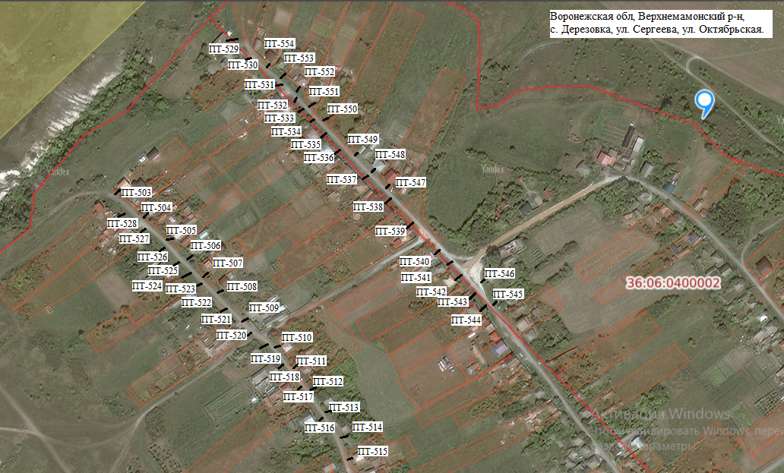

|  |  |  |  |  |  |
| --- | --- | --- | --- | --- | --- |
| ПТ-503-4м | ПТ-512-5м | ПТ-521-6м | ПТ-530-7м | ПТ-539-4м | ПТ-548-5м |
| ПТ-504-5м | ПТ-513-3м | ПТ-522-10м | ПТ-531-10м | ПТ-540-5м | ПТ-549-5м |
| ПТ-505-5м | ПТ-514-5м | ПТ-523-8м | ПТ-532-10м | ПТ-541-7м | ПТ-550-5м |
| ПТ-506-7м | ПТ-515-5м | ПТ-524-8м | ПТ-533-5м | ПТ-542-6м | ПТ-551-5м |
| ПТ-507-7м | ПТ-516-5м | ПТ-525-8м | ПТ-534-5м | ПТ-543-7м | ПТ-552-6м |
| ПТ-508-5м | ПТ-517-5м | ПТ-526-7м | ПТ-535-5м | ПТ-544-5м | ПТ-553-5м |
| ПТ-509-5м | ПТ-518-4м | ПТ-527-6м | ПТ-536-6м | ПТ-545-6м | ПТ-554-3м |
| ПТ-510-5м | ПТ-519-4м | ПТ-528-8м | ПТ-537-6м | ПТ-546-10м |  |
| ПТ-511-4м | ПТ-520-6м | ПТ-529-7м | ПТ-538-5м | ПТ-547-6м |  |

**Условные обозначения:**

|  |  |
| --- | --- |
| **----** | **внешняя граница прилегающей территории** |
| **/ /** | **прилегающая территория** |
| **ПТ** | **условный номер прилегающей территории** |

**СХЕМА ГРАНИЦ ПРИЛЕГАЮЩИХ ТЕРРИТОРИЙ ДЕРЕЗОВСКОГО СЕЛЬСКОГО ПОСЕЛЕНИЯ ВЕРХНЕМАМОНСКОГО МУНИЦИПАЛЬНОГО РАЙОНА ВОРОНЕЖСКОЙ ОБЛАСТИ (Графическая часть) ул. Сергеева, ул. Октябрьская**

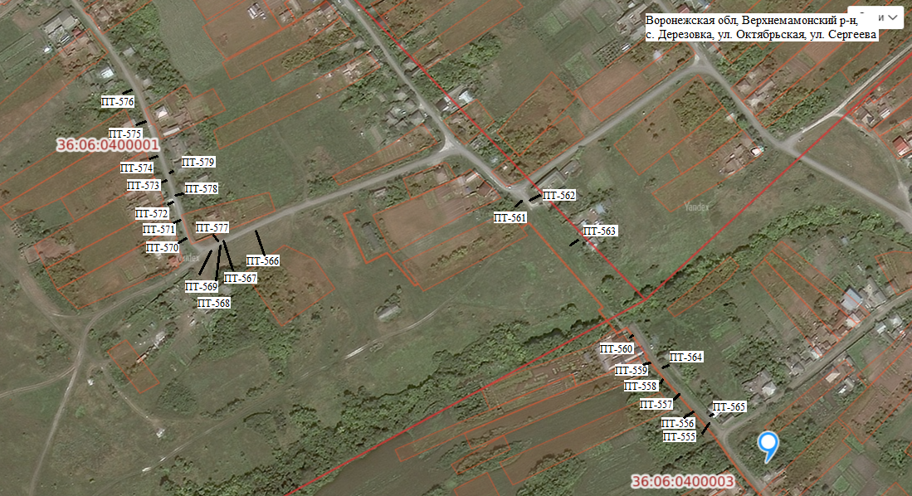

|  |  |  |  |  |  |
| --- | --- | --- | --- | --- | --- |
| ПТ-555-11м | ПТ-560-2м | ПТ-565-4м | ПТ-570-4м | ПТ-575-6м |  |
| ПТ-556-8м | ПТ-561-10м | ПТ-566-15м | ПТ-571-5м | ПТ-576-6м |  |
| ПТ-557-8м | ПТ-562-9м | ПТ-567-15м | ПТ-572-4м | ПТ-577-9м |  |
| ПТ-558-8м | ПТ-563-15м | ПТ-568-15м | ПТ-573-4м | ПТ-578-5м |  |
| ПТ-559-4м | ПТ-564-7м | ПТ-569-15м | ПТ-574-4м | ПТ-579-5м |  |

**Условные обозначения:**

|  |  |
| --- | --- |
| **----** | **внешняя граница прилегающей территории** |
| **/ /** | **прилегающая территория** |
| **ПТ** | **условный номер прилегающей территории** |

**СХЕМА ГРАНИЦ ПРИЛЕГАЮЩИХ ТЕРРИТОРИЙ ДЕРЕЗОВСКОГО СЕЛЬСКОГО ПОСЕЛЕНИЯ ВЕРХНЕМАМОНСКОГО МУНИЦИПАЛЬНОГО РАЙОНА ВОРОНЕЖСКОЙ ОБЛАСТИ (Графическая часть) ул. Октябрьская.**

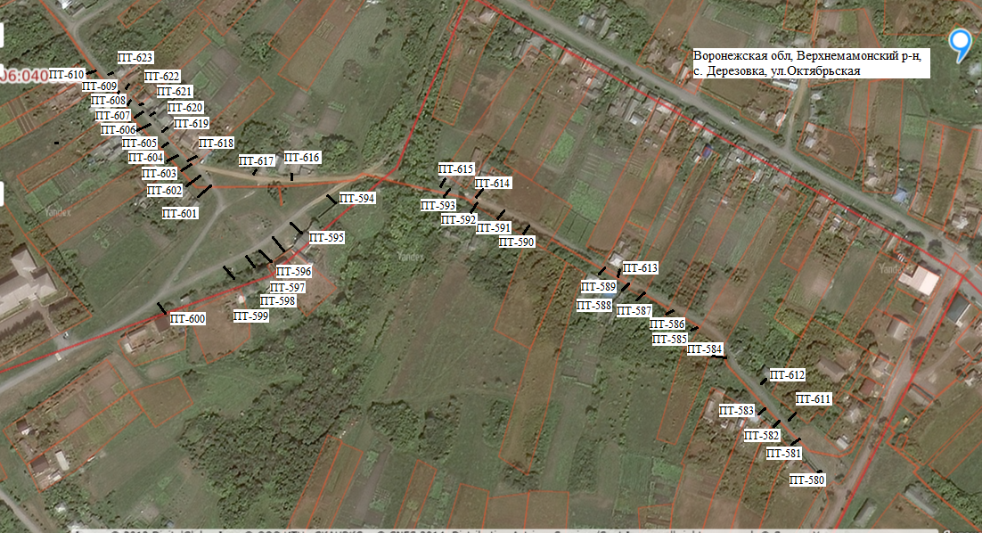

|  |  |  |  |  |  |
| --- | --- | --- | --- | --- | --- |
| ПТ-580-3м | ПТ-588-6м | ПТ-596-13м | ПТ-604-8м | ПТ-612-4м | ПТ-620-4м |
| ПТ-581-4м | ПТ-589-5м | ПТ-597-10м | ПТ-605-8м | ПТ-613-4м | ПТ-621-4м |
| ПТ-582-6м | ПТ-590-5м | ПТ-598-12м | ПТ-606-6м | ПТ-614-3м | ПТ-622-4м |
| ПТ-583-11м | ПТ-591-5м | ПТ-599-10м | ПТ-607-6м | ПТ-615-3м | ПТ-623-4м |
| ПТ-584-4м | ПТ-592-5м | ПТ-600-8м | ПТ-608-3м | ПТ-616-2м |  |
| ПТ-585-5м | ПТ-593-3м | ПТ-601-15м | ПТ-609-5м | ПТ-617-3м |  |
| ПТ-586-5м | ПТ-594-7м | ПТ-602-11м | ПТ-610-5м | ПТ-618-3м |  |
| ПТ-587-3м | ПТ-595-10м | ПТ-603-12м | ПТ-611-5м | ПТ-619-4м |  |

**Условные обозначения:**

|  |  |
| --- | --- |
| **----** | **внешняя граница прилегающей территории** |
| **/ /** | **прилегающая территория** |
| **ПТ** | **условный номер прилегающей территории** |